北京市河流泥沙公报
—2006—

北京市水务局

编写说明
2006年《北京市河流泥沙公报》（第四期）主要发布本年度的潮白河水系河流泥沙动态、各水系主要水文控制站的水量变化情况及官厅、密云水库的泥沙淤积状况，各站多年实测水沙特征值及变化情况见2005年公报。

目 录

编写说明
综 述
第一部分 河道
第一章 潮白河水系……………………………………………………………..1
第二章 其它水系……………………………………………………………..6
第二部分 水库
第三章 官厅水库……………………………………………………………….10
第四章 密云水库……………………………………………………………….11

综 述

2006年北京市平均年降水量448mm，属偏枯水年，全市主要河流来水量较少，各主要河道均未产生较大的洪水，只有汛期的几次降雨使部分河道出现了小幅洪峰。其中7月1日10:18，白河张家坟水文站洪峰流量111 m³/s；7月1日6:00，潮河下会水文站洪峰流量42.8 m³/s。降水城区相对较大，北运河流域出现较大流量，7月24日19:31，通惠河高碑店站洪峰流量292 m³/s；7月25日4:00，凉水河榆林庄站为洪峰流量115 m³/s；8月10温榆河通县站洪峰流量231 m³/s。由于年度水量偏小，致使沙量锐减，河道站中只有潮白河水系的下堡、张家坟、下会站有沙。2006年下堡站输沙量最大，为13.4万t，张家坟站为1.06万t，下会站为0.399万t。
本年度各水库上游来水来沙量均不大。据石匣里、响水堡站泥沙资料分析，官厅水库入库泥沙量约为25.8万m³；根据张家坟、下会泥沙资料分析，密云水库入库泥沙量约为1.4万m³。

编委会

主办单位：北京市水务局
编辑单位：北京市水文总站
审 定：张寿全
审 查：杨忠山 赵志新
技术负责：赵学丽 吴海山
报告编写：王亚娟 赵洪岩
编辑人员：王亚娟 赵洪岩 白国营
唐东升 吴秀丽 池宸星
梁灵君
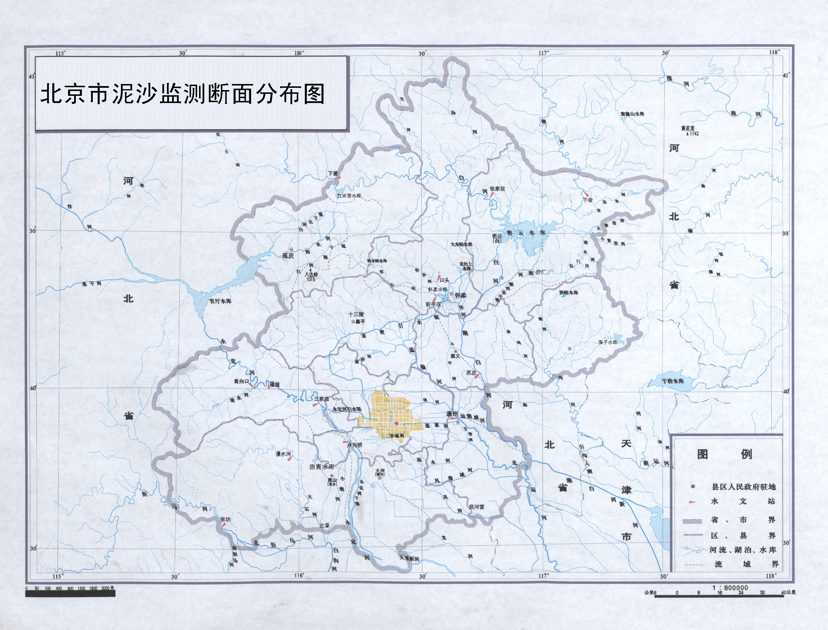

第一部分 河道
北京市现有13个水文站开展了悬移质泥沙测验，见北京市泥沙监测断面分布图。2006年属枯水少沙年，各河道站水沙量均不大，本期公报分别对潮白河水系的水沙动态及其它水系主要水文控制站的年内水量分配情况进行统计分析。
第一章 潮白河水系
一、概 述
2006年潮白河水系主要水文控制站各站实测年径流量与多年平均值比较相比，全部偏小；与上年度比较，下堡站、张家坟站偏大、下会站偏小，而苏庄站河干。
2006年潮白河水系各站的输沙量均小于多年平均值。除下堡、张家坟、下会站有沙外，其它各站含沙量均为零。
二、径流量与输沙量
（一）2006年实测水沙特征值
2006年下堡、张家坟、下会主要水文控制站实测水沙特征值与上年值及多年平均值的比较分别见表1-1和图1-1(a)、(b)。

表1-1 2006年潮白河水系三站实测水沙值与上年值及多年平均值的对比
河流 |  | 白河 | 白河 | 潮河
水文控制站名 |  | 下堡 | 张家坟 | 下会
控制流域面积（km²） |  | 4015 | 8506 | 5340
年径流量（亿m³） | 2005年 | 0.840 | 1.921 | 1.488
年径流量（亿m³） | 2006年 | 0.849 | 2.651 | 0.964
年径流量（亿m³） | 多年平均 | 1.690  (1957-2005) | 5.437  （1954-2005） | 2.720  （1961-2005）
年输沙量（万t） | 2005年 | 7.73 | 0.136 | 2.77
年输沙量（万t） | 2006年 | 13.4 | 1.06 | 0.399
年输沙量（万t） | 多年平均 | 98.5  (1957-2005) | 139  （1954-2005） | 90.2  （1961-2005）
年平均含沙量（Kg/m³） | 2005年 | 0.921 | 0.007 | 0.186
年平均含沙量（Kg/m³） | 2006年 | 1.57 | 0.040 | 0.042
年平均含沙量（Kg/m³） | 多年平均 | 5.83  (1957-2005) | 2.55  （1954-2005） | 3.32  （1961-2005）

2006年潮白河水系主要水文控制站实测年径流量与多年平均值比较，下堡、张家坟、下会分别偏小49.8%、51.2%、64.6%；与上年度值比较，下堡、张家坟分别增加1.0%、38.0%，下会站减少35.2%。
2006年潮白河水系主要水文控制站实测年输沙量与多年平均值比较，下堡、张家坟、下会分别偏小86.4%、99.2%、99.6%；与上年度值比较，下堡、张家坟站分别增加73.3%、679.4%，下会站减少85.6%。
（二）径流量与输沙量的年内变化
2006年潮白河水系主要水文控制站实测径流量、输沙量的逐月变化情况详见图1-2(a)~(c)。下堡站径流量年内分配较均匀，而输沙量主要集中在6-9月，其中6—8月占总量的98.5%。张家坟、下会站7月份水沙量最大，分别占总输沙量的95%、80%，主要由局部暴雨造成。

三、重点河段的冲淤变化
根据实测横断面地形资料，白河下堡、张家坟、潮河下会三个水文站的主测流断面变化情况见图1-3、1-4、1-5。

注：因受下游电站变动回水影响，于1982年1月将基本水尺断面上迁500m ，为张家坟(二)站。
第二章 其它水系
一、概 述
2006年除潮白河水系外，其余各水系的输沙量均为零，本次只统计分析永定河水系雁翅站、青白口站，大清河水系张坊、漫水河站，北运河水系通县站的水量年内分配情况。
二、径流量与输沙量
（一）2006年实测水沙量特征值
2006年各水系实测水量特征值及其与多年平均值、上年度实测值的对比见表2-1，图2-1。
表2-1 各水系各站实测水沙统计值
河 名 | 永定河 | 清水河 | 拒马河 | 大石河 | 温榆河
水文控制站名 | 雁翅 | 青白口 | 张坊 | 漫水河 | 通县
控制流域面积（km²） | 43674 | 550 | 4810 | 653 | 2478
多年平均径流量  （亿m³） | 6.626 | 0.190 | 5.470 | 0.850 | 4.349
多年平均径流量  （亿m³） | （1963-2005） | （1958-2005） | (1952-2005) | (1954-2005) | (1956-2005)
2006年径流量  （亿 m³） | 1.292 | 0.0052 | 0.116 | 0 | 4.879
2005年径流量  （亿 m³） | 2.216 | 0.080 | 0.381 | 0 | 4.494
多年平均输沙量  （万t） | 13.5 | 0.820 | 63.1 | 3.06 | 11.6
多年平均输沙量  （万t） | （1963-2005） | （1958-2005） | (1952-2005) | (1954-2005) | (1956-2005)
多年平均含沙量（kg/ m³） | 0.204 | 0.421 | 1.15 | 0.359 | 0.266
多年平均含沙量（kg/ m³） | （1963-2005） | （1958-2005） | (1952-2005) | (1954-2005) | (1956-2005)

2006年各水系主要水文控制站实测年径流量与多年平均值比较：雁翅站、青白口、张坊站分别偏小80.5%、97.3%、97.8%，通县站偏大12.2%，漫水河站河干。与上年度值比较，雁翅站、青白口、张坊站分别减少41.7%、93.5%、69.6%，通县站增加8.5%。
（二）径流量的年内变化
2006年各水系主要水文控制站实测径流量的逐月变化情况详见图2-2(a)、(b)、（c）。雁翅站水量年内分配比较均匀，主要受下马岭电站发电调峰影响，而张坊、通县站水量主要集中在7-9月主汛期。

三、重点河段的冲淤变化
根据实测横断面地形资料，雁翅、张坊、通县站的主测流断面变化情况见图2-3、2-4、2-5。

从上图可见，2006年各站未发生严重的泥沙冲淤。

第二部分 水库站
本期公报只对官厅水库、密云水库的泥沙淤积状况进行分析计算。
第三章 官厅水库
（一）泥沙淤积调查
永定河流域自1958年以来，兴建了大量的水利工程。据统计，官厅以上已建成大型水库2座，中型水库16座，小型水库257座，总库容约14亿m³（其中小型水库总库容为2.13亿m³），截止2002年水库总淤积量为5.89亿m³，淤积量占总库容量的42.1%，对减少下游官厅水库的淤积发挥了重要作用。
（二）水库淤积量
据实测资料统计，1953～2005年官厅水库累计淤积6.52亿m³，占原设计总库容的29%。据石匣里、响水堡站泥沙资料分析，2006年度官厅水库入库泥沙量约为25.8万m³，泥沙淤积过程见图3。
注：正值为淤积，负值为排沙。

注：2002年至今，水库年泥沙淤积量均不足100万m³，不进行测淤。

第四章 密云水库
（一）泥沙淤积调查
自1960年密云水库建成后，先后在白河支流上修建了云州水库（1971年）、白河堡水库（1983年），在其它支流上建有中小型水库20余座，拦截了大量泥沙，仅白河堡水库泥沙淤积就达1000多万m³。
（二）水库淤积量
由于密云水库没有进行泥沙测验，只能依据入库站（白河张家坟、潮河下会站）泥沙资料，采用输沙模数法推求计算，得出每年水库入库泥沙量。1959年至2005年水库共淤积泥沙9979万m³，淤积主要发生在1959—1980年，2006年度入库泥沙量约1.4万m³，如图4。

